TREVIJANO EN VELEZ RUBIO
EL BLOG DE SILVESTRE DE VÉLEZ RUBIO. 17 OCTUBRE 2011
Blog personal de Silvestre López Puche, de Vélez Rubio (Almería).
http://velezelrubio.blogspot.com/2011/10/trevijano-en-velez-rubio.html

CONFERENCIA DE ANTONIO GARCÍA-TREVIJANO
CAMBIAR LA CONSTITUCIÓN Y LIBERTAD CONSTITUYENTE
DÍA 24 DE OCTUBRE DE 2011. 20,30 HORAS.
SALÓN DE ACTOS DE LA BIBLIOTECA FERNANDO PALANQUES
(C/ CARRERA DEL CARMEN. VÉLEZ RUBIO)

Antonio García-Trevijano Forte (Granada, 18 de julio de 1927).
Fue profesor de Derecho Mercantil en la Universidad de Granada, notario en excedencia, actualmente es abogado en ejercicio.
Uno de los protagonistas más relevantes en la oposición a la dictadura de Francisco Franco, en 1967 fue el principal organizador de la reunión clandestina de Comisiones Obreras en la fábrica de Medias Vilma (Plaza de Castilla) que preparó la huelga de octubre. En 1974 organizó en París los encuentros de Don Juan de Borbón con los grupos republicanos y Ruedo Ibérico. Ese mismo año fue organizador y coordinador de la Junta Democrática de España. Dio el discurso de presentación de la Junta al Parlamento Europeo de Estrasburgo. En 1976 organizó la fusión de la Junta Democrática de España y la Plataforma de Convergencia (Platajunta), de la que también fue coordinador y el próximo lunes dará una conferencia en nuestro pueblo, tendremos la historia al alcance de la mano, podremos revivir con él sus momentos con Don Juan, con Dalí, con la oposición en el exilio, el eco de su pensamiento en el caos de los indignaos....descubriremos verdades que el sistema callo siempre, para generar esta gran mentira
Al margen de las discrepancias ideológicas que se puedan tener,la palabra en libertad, la historia contándose a sí misma y la oportunidad de disfrutarla es algo que no podemos desperdiciar.
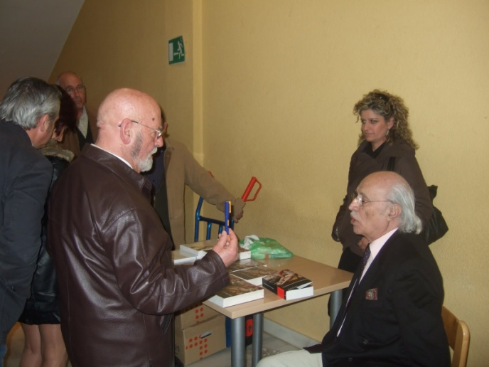
Esta foto sin duda, es el mejor de los ejemplos de la diferencia, de la inteligencia, del respeto, de la convivencia entre pensamientos enfrentados. Esta es la foto que da razón a todo esto....La palabra (compartida o no) pero en LIBERTAD

